Entorno de Bspwm

Herramientas utilizadas:

bspwm y sxhkd.

Polybar con el tema grayblocks.

Repo:https://github.com/adi1090x/polybar-themes

Pywal con el script que nos trae polybar hecho estableciendo el fondo de pantalla.

Repo: https://github.com/dylanaraps/pywal?tab=readme-ov-file

Con las siguientes extensiones

-pywalfox, repo: https://github.com/Frewacom/pywalfox
añadirla a firefox o derivado.

Zsh con oh my zsh y el tema de powerlevel10k.

Dunsts herramienta de notifiaciones que nos arregla el tema del modulo de actualización.

Lsd para modificar ls.

Kitty

picom

Rofi

Proceso de instalación de algunos programas que no nos conocemos también:

zsh con powerlevel10k:

1, primer paso instalar zsh y nerd fonts

sudo pacman -S zsh nerd-fonts

2, cambiar la shell a zsh

chsh -s $(which zsh)
3, instalar oh my zsh

sh -c "$(curl -fsSL https://raw.githubusercontent.com/ohmyzsh/ohmyzsh/master/tools/install.sh)"

4, instalar powerlevel10k

git clone --depth=1 https://github.com/romkatv/powerlevel10k.git ${ZSH_CUSTOM:-~/.oh-my-zsh/custom}/themes/powerlevel10k

modificamos el apartado del fichero .zshrc

ZSH_THEME="powerlevel10k/powerlevel10k"

recargaremos la configuración de esta forma

source ~/.zshrc

Instalacón de dunts:

sudo pacman -S dunst libnotify

se instala la heramienta libnotify para que nos de le mande las notificaciones dunts.

Pywal:

yay -S python-pywal

extensión de firefox y thunderbirg: yay -S python-pywalfox

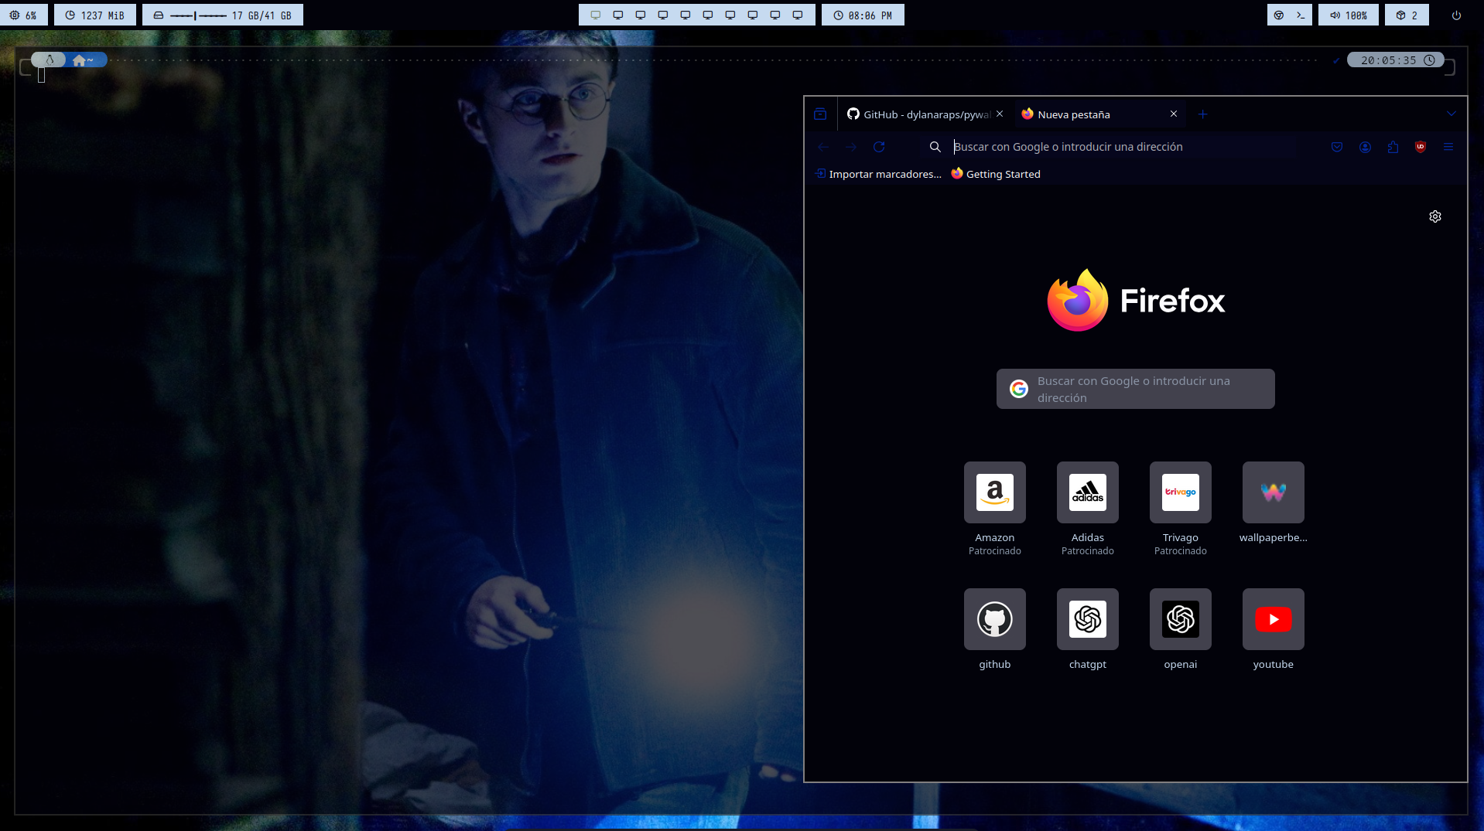

fichero de configuración para llevarse:

bspwmrc
sxhkdrc
kitty
picom
zshrc y p10krc
polybar grayblock
fondos de pantallas
dunts

